Скандинавская ходьба в детском саду
Я хочу познакомить вас с одной из современных здоровьесберегающих технологий «Скандинавская ходьба».
Ходьба с палками или северная ходьба, скандинавская ходьба, нордическая ходьба, финская ходьба (англ. Nordic Walking) – это вид ходьбы на свежем воздухе с использованием специальных палок, похожих на лыжные. При таких прогулках работают 600 мышц тела человека, что составляет 90% всей мышечной системы. Расход энергии увеличивается на 40–45% по сравнению с обычной быстрой ходьбой без палок.
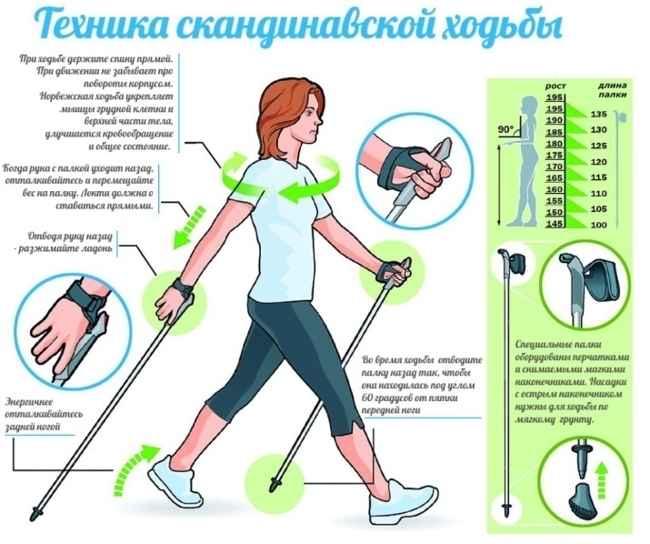
Причины, по которым я решил использовать скандинавскую ходьбу в нашем дошкольном учреждении:
Для того чтобы освоить правильную технику, дающую заметный эффект, достаточно несколько занятий. При регулярной ходьбе с палками сама собой изменяется походка ребенка, регулируется его дыхание, выправляется осанка, снижается нагрузка на суставы.
Скандинавская ходьба – оздоровительное занятие для любого возраста детей, сезона и любой местности. Зимой и летом, в городе и на природе, в компании или в одиночестве – достаточно взять палки в руки, сделать первый шаг – и ты уже идешь к здоровью.
Основные задачи использования северной ходьбы для дошкольников:
- Укрепление здоровья, коррекция недостатков телосложения, повышение функциональных возможностей организма.
- Развитие двигательных качеств: быстроты, гибкости, силы, выносливости, скоростно-силовых и координационных.
- Воспитание инициативности, самостоятельности, формирование адекватной оценки собственных физических возможностей.
- Воспитание привычек здорового образа жизни, привычки к самостоятельным занятиям физическими упражнениями и избранными видами спорта в свободное время, организация активного отдыха и досуга.
- Воспитание психических морально-волевых качеств и свойств личности, самосовершенствование и саморегуляция физических и психических состояний.
Принципы использования скандинавской ходьбы в работе с дошкольниками.
Теория и практика физической культуры и спорта определяет ряд принципиальных положений, соблюдение которых гарантирует нам успехи в занятиях физическими упражнениями и ограничивает от переутомления и нежелательных последствий.
Основываясь на них, я и провожу скандинавскую ходьбу с детьми.
Занятия проходят 1 раз в неделю, начиная со старшего возраста.
Тренировочный процесс предполагает:
- соответствие физических нагрузок ходьбы с палками по возрасту, полу и индивидуальным возможностям (состояние здоровья, физическое развитие, физическая подготовленность) детей;
- постепенное увеличение интенсивности, объема физических нагрузок и времени тренировочного занятия;
- правильное чередование нагрузок с интервалами отдыха;
- повторение различных по характеру физических нагрузок.
Чтобы начать занятия северной ходьбой в первую очередь необходимо подобрать детям удобные палки нужной длины. В нашем детском саду мы решили использовать обыкновенные детские лыжные палки. Высота палок рассчитывается для каждого ребенка по формуле:
Где А – высота палок в см, а В – рост ребёнка в см А=В*0,7
Методика организации скандинавской ходьбы в дошкольном учреждении.
Наиболее предпочтительное время для начала занятий, на мой взгляд – осенний период.
Начинаю занятие нордической ходьбой с разминки рук и ног, а также несколько упражнений на разогрев мышц туловища. Например:
- поставить детям ногу на носок, затем на пятку, выполняли перекаты с носка на пятку, затем вращательные движения коленями в полуприсяде;
- прыжки с опорой на палки и несколько взмахов руками в стороны и вверх-вниз;
- наклоны и вращательные движения туловищем.
После чего напоминаю детям правила ходьбы (идти, ставя ноги с перекатом с пятки на носок, спину держать ровно, смотреть вперед, не спешить, спокойно дышать). Затем дети приступают непосредственно к выполнению ходьбы.
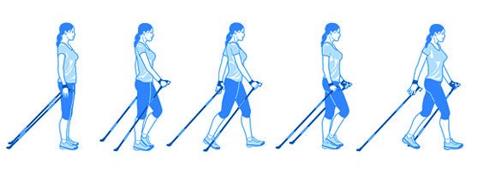
Продолжительность нордической ходьбы – от 20–25 мин в старшей группе, и до 30–35 мин в подготовительной группе.
Нордическую ходьбу я провожу в конце прогулки, поскольку после активной мышечной деятельности наши дети уходят в помещение детского сада. Основное в методике обучения детей 5–7 лет – образование условных рефлексов, связанных с ощущением лыжных палок.
На первых занятиях палки даются на 5–10 минут, постепенно это время увеличивается. Когда дети хорошо овладеют передвижением с палками, можно выходить с ними за территорию детского сада.
Использование палок способствует более эффективно:
- Поддерживать тонус мышц одновременно верхней и нижней частей тела.
- Тренировать около 90% всех мышц тела ребенка.
- Уменьшить при ходьбе давление на колени и суставы.
- Улучшить работу сердца и легких.
- Ходьба идеальна для исправления осанки ребенка и решения проблем шеи и плеч.
- Палки помогают детям двигаться в более быстром темпе без всяких усилий.
- Повысить заинтересованность детей при проведении оздоровительных прогулок и экскурсий.
Таким образом, комплексное систематическое оздоровление детей, повышения знаний родителей и детей в области сохранения и сбережения здоровья, здорового образа жизни, их систематическое валеологическое просвещение способствуют повышению уровня физического здоровья в целом.

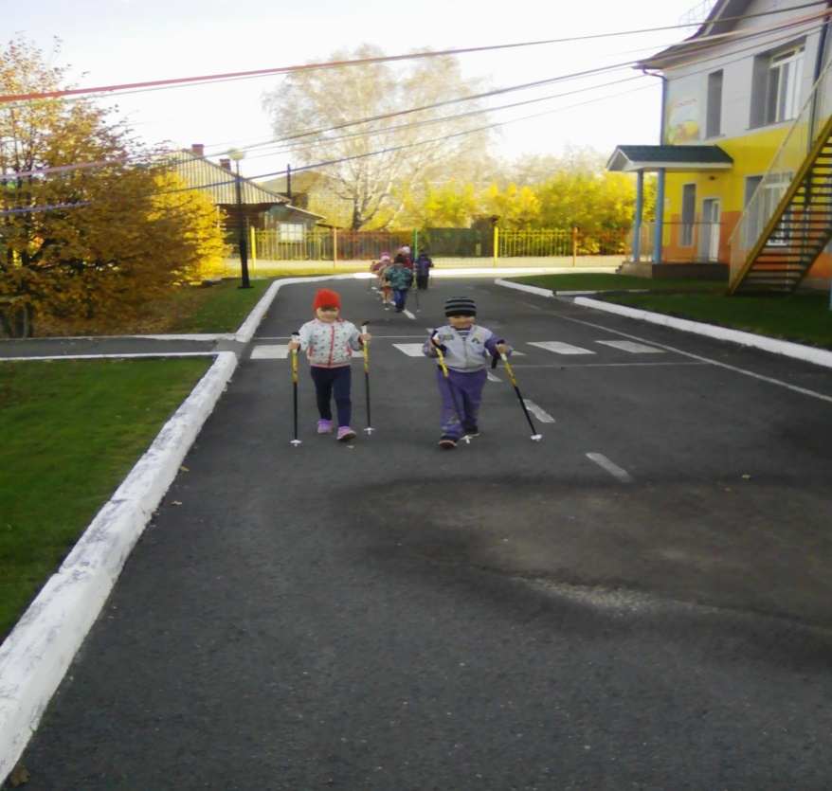

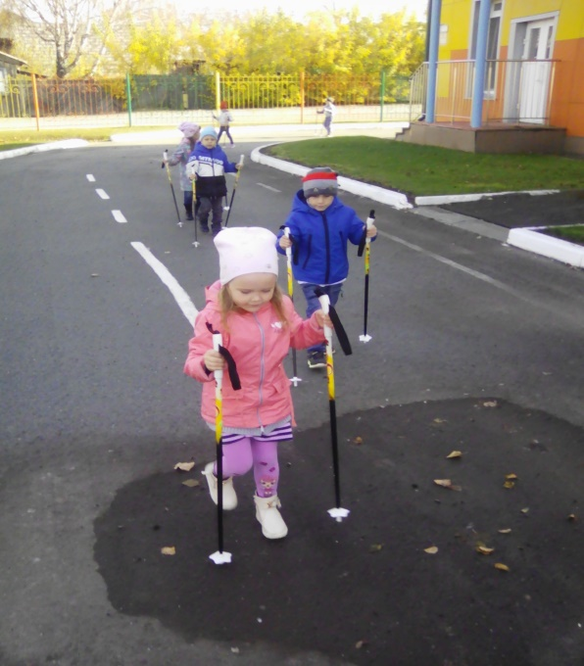

Присоединяйтесь к нам!
В любое время года Вы сможете поддерживать отличную физическую форму!

